BAC PRO. Maintenance de Véhicules Automobiles

LE PNEUMATIQUE

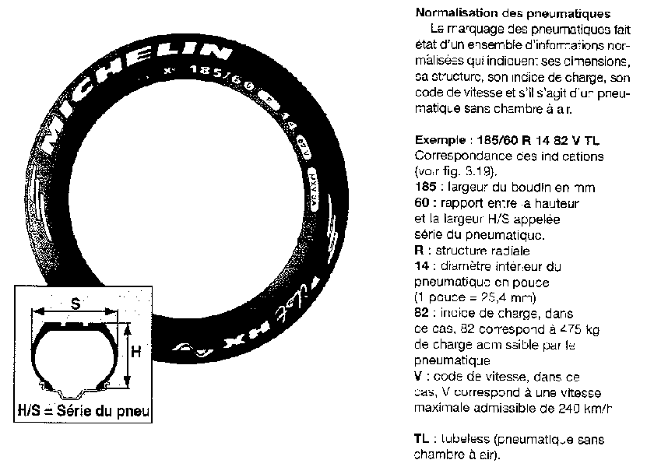

Objectif Pédagogique Opérationnel :

- Identifier un pneumatique et échanger manuellement une enveloppe

Nom de l’élève

Classe

TPM2400  Date de réalisation du TP | ..…./……/…...
Durée du TP | 4 heures
Date de mise à jour : 30/11/01 | Fichier : Le pneumatique B2 . doc

LE PNEUMATIQUE | TPM2400

Porte moyeu
(fixe)

Enveloppe

Pneumatique

Roue (jante + voile)

+
Arbre de
transmission

Moyeu
Le pneu-
matique
=
+

Air sous pression
Disque de frein
Organigramme

Référence B.O N°39 du 25 Octobre 1990
COMPETENCES TERMINALES ATTENDUES |  |  |  |  | Supports | Matériels et documents
S 1 | Localiser par ses frontières extérieures le système
S 2 | Citer les caractéristiques fonctionnelles principales du système |  |  |  |  | Manuel de
S 3 | Enoncer la raison d’être du système |  |  |  |  | technologie
S 4 | Identifier les éléments constitutifs et leur fonction
S 5.1 | Enoncer les phases de fonctionnement
S 5.2 | Représenter le système dans ses phases de fonctionnement
S 6.1 | Citer les réglages dont dépend le bon fonctionnement
S 6.2 | Citer l’influence de la variation des caractéristiques du milieu environnant sur le fonctionnement
S 7 | Enoncer la réglementation liée aux interventions
S 8 | Enoncer la relation entre variables d’entrée et de sortie
S 9 | Décoder le graphe fonctionnel d’un système
S 10 | Enoncer principe ou lois physiques du fonctionnement
S 11 | Identifier les solutions technologiques nouvelles
C 1 | COMMUNIQUER
C 1.1 | Utiliser le magasin de pièces de rechange self-service |  |  |  |  | 1 pneumatique
C 1.2 | Travailler en groupe sur les problèmes de qualité totale
C 1.3 | Vendre un service |  |  |  | 1 véhicule | 1 fuama
C 1.4 | Vendre un produit ou un équipement
C 1.5 | Acquérir, traiter , transmettre l’information |  |  |  |  | 2 démontes
C 2 | TRAITER - DECIDER |  |  |  |  | pneus
C 2.1 | Organiser son poste de travail
C 2.2 | Commander les pièces nécessaires à une intervention |  |  |  |  | 1 démonte
C 2.3 | Décider de demander une information complémentaire |  |  |  |  | valve
C 2.4 | Inventorier les anomalies possibles
C 2.5 | Concevoir un processus de diagnostic |  |  |  |  | 1 manomètre
C 2.6 | Réaliser le diagnostic
C 3 | REALISER |  |  |  |  | produit de
C 3.1 | Maintenir et remettre en état son poste de travail |  |  |  |  | Lubrification
C 3.2 | Réaliser les opérations d’entretien courant
C 3.3 | Régler des sous-ensembles |  |  |  |  | Outillage
C 3.4 | Poser un équipement ou un accessoire |  |  |  |  | Classique
C 3.5 | Poser, déposer, démonter, remonter des sous-ensembles
C 3.6 | Fabriquer, modifier, adapter |  |  |  |  | 1 cric
C 4 | EVALUER
C 4.1 | Evaluer son travail |  |  |  |  | 1 chandelle
C4.2 | Evaluer l’état d’un sous-ensemble
 |  |  |  |  |  |  | B 2.1
TRAVAIL A EFFECTUER

Travail préliminaire :

Compléter le document B 2.3 de façon individuelle en vous aidant de votre manuel de technologie tome 2, chapitre 18 « Les pneumatiques », page 186 à 199.

En début de séance, appeler votre professeur pour corriger et remplir la grille du travail préliminaire

Travail à l’atelier :

⇩ Préparer votre poste de travail.

⇩ Procéder à la dépose du pneumatique sur le véhicule qui vous est confié et procéder
ensuite au remplacement de l’enveloppe en vous aidant de la procédure d’intervention B 2.7

⇩ Répondre aux questions du document B 2.5

⇩ Effectuer un compte rendu oral de votre intervention.

⇩ Remettre votre poste de travail en situation opérationnelle en fin de séance.

B 2.2

TRAVAIL PRELIMINAIRE

- Indiquer les parties constitutives d’un pneumatique :

- ……………………………………………………
- ……………………………………………………
- …………………………………… ………..…….

- Indiquer les fonctions à remplir par les pneumatiques d’un véhicule :

- ………………………………………………………………………………………………….
- ………………………………………………………………………………………………….
- ………………………………………………………………………………………………….
- ………………………………………………………………………………………………….
- ………………………………………………………………………………………………….

3) Compléter les légendes du schéma ci dessous :

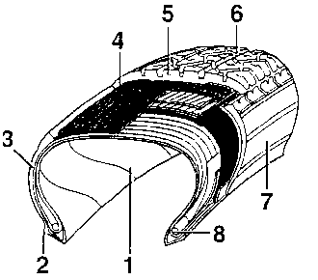
1 | Revêtement gomme intérieure (calandrage)
2 | Bourrelet
3
4 | Nappes d’armature
5
6 | Sculpture
7
8

4) Citer les 2 types de structure des enveloppes :
- ……………………………………………..
- ……………………………………………..

Quelle structure retrouve t-on surtout aujourd’hui :………………………………………….……….

5) Donner les raisons pour lesquelles les constructeurs ont adopté le pneumatique sans chambre :

……………………………………………………………………………………………………….………
……………………………………………………………………………………………………………….
……………………………………………………………………………………………………………….
……………………………………………………………………………………………………………….
……………………………………………………………………………………………………………….

B 2.3

CONTROLE DU TRAVAIL PRELIMINAIRE

Savoirs Associés  Compétences | Travail à effectuer | Doc à | Critères et indicateurs d’évaluation
Savoirs Associés  Compétences | Travail à effectuer | remplir
S4 - Identifier  les éléments  constitutifs et  leur fonction | Indiquer les parties | Q 1  B 2.3 | Les 3 parties composant le  pneumatique sont indiquées |  | sans  erreur | 1  erreur | + de 1  erreur
 | constitutives d’un | Q 1  B 2.3 | Les 3 parties composant le  pneumatique sont indiquées |  | sans  erreur | 1  erreur | + de 1  erreur
 | pneumatique | Q 1  B 2.3 | Les 3 parties composant le  pneumatique sont indiquées |  | sans  erreur | 1  erreur | + de 1  erreur
 | Indiquer les fonctions | Q 2  B 2.3 | Toutes les fonctions  sont indiquées |  | sans  erreur | 1  erreur | + de 1  erreur
 | à remplir par le | Q 2  B 2.3 | Toutes les fonctions  sont indiquées |  | sans  erreur | 1  erreur | + de 1  erreur
 | pneumatique | Q 2  B 2.3 | Toutes les fonctions  sont indiquées |  | sans  erreur | 1  erreur | + de 1  erreur
S2 - Citer les  caractéristiques  fonctionnelles  principales du  système | Compléter les légendes  du schéma | Q 3  B 2.3 | Les 4 éléments de  l'enveloppe sont indiqués | sans  erreur |  | 1  erreur | + de 1  erreur
 | Citer les 2 types  de structure | Q 4  B 2.3 | Les 2 types de structure  sont indiquées |  | sans  erreur | 1  erreur | + de 1  erreur
 | Répondre à la Q 5 | B 2.3 | La réponse est explicite |  | sans  erreur | 1  erreur | + de 1  erreur
C1.5 - Acquérir,  traiter, transmettre  l'information | Justifier les questions  posées à l’oral |  | Les réponses sont  adaptées | sans  erreur | 1  impré-  cision | 1  erreur | + de 1  erreur
 |  |  |  | A | B | C | D

Pour poursuivre le TP, l’élève doit avoir au moins B

B 2.4

TRAVAIL A L’ATELIER

Sur le véhicule qui vous est confié, procéder à la dépose du pneumatique et ensuite, en vous aidant de la procédure d’intervention, document B 2.7, effectuer la dépose de l’enveloppe.

Appeler votre professeur

Effectuer la repose de la même enveloppe et répondre aux questions suivantes :

Indiquer si votre enveloppe à un sens de montage : …………………………………………

un sens de roulage : ………………………………………….

Une fois l’intervention terminée ( échange de l’enveloppe ), procéder à l’identification de l’enveloppe. Celle-ci comporte sur ses flancs un marquage qui permet une identification précise. Relever les inscriptions et indiquer leurs désignations :

(Ex : Uniroyal XV3 155/70 R 13 62 R Tube type)

- ……………………………………………………. - …………………………………………………….

- ……………………………………………………. - ……………………………………………………..

- ……………………………………………………. - ……………………………………………………..

- ……………………………………………………. - ……………………………………………………..

- ……………………………………………………. - ……………………………………………………...

- ……………………………………………………. - ………………………………………………………

Indiquer ce que désigne sur un pneumatique le marquage TWI :……………………………….………..

…………………………………………………………………………………………………………………….

Indiquer ce que désigne sur un pneumatique le marquage M+S ou MS :

……………………………………………………………………………………………………………………

……………………………………………………………………………………………………………………

Indiquer si l’on peut effectuer la mise en place d’une chambre à air dans un montage de pneumatique dont l’enveloppe porte la mention TUBELESS. Justifier votre réponse :

…………………………………………………………………………………………………………………….

…………………………………………………………………………………………………………………….

…………………………………………………………………………………………………………………….

Remonter le pneumatique sur le véhicule, ranger votre poste de travail et effectuer un compte rendu oral de votre intervention.

Remplir avec votre professeur la grille d’évaluation formative.

B 2.5

GRILLE D’EVALUATION FORMATIVE

LE PNEUMATIQUE

Savoirs Associés | Travail à effectuer | Doc à | Critères et indicateurs d’évaluation
Compétences | Travail à effectuer | remplir
S2 - Citer les  caractéristiques  fonctionnelles  du système | Indiquer le sens de  montage de l’enveloppe | B 2.5 | Le sens de montage de  l'enveloppe est indiqué |  | sans  erreur |  | 1  erreur
S2 - Citer les  caractéristiques  fonctionnelles  du système | Donner la désignation du  marquage M+S et TWI | B 2.5 | Les 2 désignations  sont justes |  | sans  erreur | 1  erreur | + de 1  erreur
S4 - Identifier les  éléments | Procéder à l’identification  de l’enveloppe | B 2.5 | L’enveloppe est  correctement identifié | sans  erreur | 1  erreur | 2  er-  reurs | + de 2  er-  reurs
S7 - Enoncer la  réglementation liée  aux interventions | Justifier la mise en place  d’une chambre à air dans  une enveloppe TUBELESS | B 2.5 | La réponse est sans  équivoque et respecte la  sécurité de l’utilisateur | sans  erreur | 1  erreur |  | + de 1  erreur
C2.1 - Organiser  son poste de travail | Disposer rationnellement  tous les outillages  et matériels |  | L’implantation des matériels  respecte les règles  élémentaires de sécurité |  | sans  erreur |  | 1  erreur
C3.5  Poser, déposer,  démonter, remonter  remonter des sous  ensembles | Procéder au  remplacement  de l’enveloppe |  | La procédure de travail est  respectée pendant toute  l'intervention | sans  erreur | 1  remar  que | 2  remar  ques | + de 2  remar  ques
 | Procéder au  remplacement  de l’enveloppe |  | L’enveloppe n’est pas abîmée  au cours du remplacement |  | sans  erreur |  | dégra-  dation
 | Procéder au  remplacement  de l’enveloppe |  | La pression de gonflage |  | sans  erreur | 1  erreur | + de 1  erreur
 | Procéder au  remplacement  de l’enveloppe |  | correspond aux données |  | sans  erreur | 1  erreur | + de 1  erreur
 | Procéder au  remplacement  de l’enveloppe |  | constructeurs |  | sans  erreur | 1  erreur | + de 1  erreur
 | Déposer, reposer le  pneumatique |  | Les couples de serrage  sont respectés |  | sans  erreur | 1  erreur | + de 1  erreur
C3.1 - Maintenir et  remettre en état son  poste de travail | Remettre le poste de  travail en situation  opérationnelle |  | Le poste de travail est  remis en situation  opérationnelle |  |  | sans  erreur | 1  erreur
C1.5 - Acquérir,  traiter, transmettre  l'information | Effectuer un compte  rendu oral de  l'intervention |  | Le compte rendu oral  est clair et précis |  | sans  erreur | 1  impré-  cision | 1  erreur
 |  |  |  | A | B | C | D

B 2.6

PROCEDURE D’INTERVENTION
en vue de la dépose / repose de l’enveloppe d’un pneumatique
pour échange ou réparation

Phases | Opérations | Outillage | Schémas
100 | Mise en sécurité et préparation du pneumatique
101 | Retirer les masses d’équilibrage | Pinces
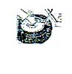
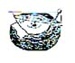

200 | Dépose de l’enveloppe
201 | Retirer l’obus à l’intérieur de la valve | Démonte obus
202 | Positionner le pneumatique sous la spatule de décoincement et | Fuama
 | diamétralement opposé à la valve
203 | Lubrifier la spatule
204 | Décoller le pneumatique par des pressions successives espacées
 | d'environ 10 cm ( lubrifier correctement le siège de la jante et le bourrelet | Produit de
 | de l’enveloppe pendant cette phase ) | lubrification
205 | Retourner le pneumatique et répéter les mêmes opérations


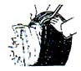



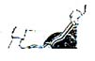

206 | Fixer l’ensemble sur le plateau orientable à 45°, valve en haut
207 | Engager un « fusil » (côté plat) à 10 cm environ à gauche de la valve | Démonte
 | Tout en basculant le levier avec l’autre main, appuyer sur le flanc opposé | pneumatique
 | de l’enveloppe pour placer le bourrelet en fond de gorge de jante | type « fusil »
208 | Engager le second levier « fusil » côté plat à 10 cm environ à droite de la
 | valve puis le basculer. Tirer énergiquement vers soi avec une main placée
 | à l’arrière de l’enveloppe tout en maintenant les deux leviers avec l’autre
 | main
209 | Dégager un levier et renouveler l’opération en progressant jusqu'à la  sortie totale du premier bourrelet
210 | Positionner l’ensemble à la verticale
211 | Engager un levier « fusil » côté recourbé à l’arrière de l’enveloppe pour venir crocheter le bord de la jante. S’assurer que le bourrelet de l’enveloppe est bien au fond de la gorge de la jante. Basculer le levier sans forcer vers l’extérieur
212 | Engager un deuxième levier côté recourbé le long du siège de la jante, entre le bourrelet de l’enveloppe et le bord de la jante. En effectuant un mouvement tournant, positionner le levier perpendiculairement à la roue.
 | Basculer ce levier en direction de l’opérateur, l’enveloppe se dégage de la jante. Répéter l’opération si nécesaire

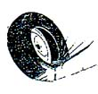



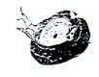

300 | Contrôle visuel de la jante | Brosse
301 | Nettoyer si nécessaire la jante | métallique
400 | Repose de l’enveloppe
401 | Verrouiller la roue sur la table de montage, la table doit être à plat et la valve à l’opposé de l’opérateur
402 | Lubrifier les bourrelets de l’enveloppe (intérieur et extérieur) ainsi que le bord de la jante | Lubrifiant
403 | Repérer le sens de montage de l’enveloppe (DOT à l’extérieur ou flèche indiquant le sens de roulage)
404 | Engager le premier bourrelet à la main jusqu'à son coincement puis terminer le montage avec un levier en utilisant le côté recourbé tout en appuyant de la main gauche sur l’épaule extérieure de l’enveloppe | Démonte pneumatique
405 | Effectuer la même opération pour le deuxième bourrelet
 | Nota : La mise en place totale du deuxième bourrelet s’effectue correctement et sans abîmer celui-ci, si la partie du bourrelet déjà engagée dans le fond de gorge de la jante est bien maintenu en place
406 | Retirer le pneumatique de la table de montage et le mettre à la verticale
407 | Gonfler le pneumatique jusqu’à une pression de 3,5 bars (en se tenant éloigné) pour que l’enveloppe se mette en place sur la jante | Gonfleur
408 | Laisser chuter un peu la pression, mettre en place l’obus et ramener à la pression constructeur | Remonte obus
409 | Vérifier l’étanchéité de l’ensemble dans un bac à eau

B 2.7

Manuel de technologie HUBERT MEMETEAU tome 2

Chapitre 18 « Les pneumatiques », page 186 à 195

